T-shirt strijken

**Klaarzetten:**

* Strijkijzer
* Strijkplank
* Een T-shirt

**Aandachtspunten:**

1. Strijkplank wordt uitgeklapt met rechte rug.
2. De strijkplank is ingesteld op de juiste hoogte (=past bij de lichaamslengte van de leerling).
3. Het strijkijzer staat rechts bij rechtshandigen, links bij linkshandigen op het uiteinde van de bredere kant van de strijkplank (=treef)
4. Het strijkijzer is gevuld met water tot de markering vóórdat de stekker in het stopcontact zit.
5. Je begint met het kijken op de label om te zien wat de juiste strijktemperatuur is.
6. Kledingstukken die een opdruk hebben, strijk je altijd binnenstebuiten.
7. Zet ondertussen het strijkijzer op de treeft (=…………..) van de strijkplank.
8. Pas op dat je jezelf niet verbrand aan het hete strijkijzer.
9. Als je het T-shirt hebt gestreken, kun je het aan een hanger weghangen. Of je kunt het opvouwen.

*Nu ga je een T-shirt strijken. Een gestreken T-shirt staat verzorgd en je kunt het netjes opbergen.*

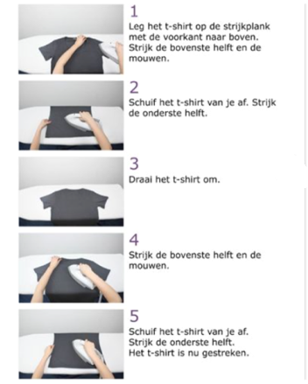**Strijken:**

1. Zet de strijkplank klaar en doe water in het strijkijzer.
2. Kijk op het labeltje van het T-shirt hoe heet je het strijkijzer mag zetten.
3. Leg het T-shirt op de strijkplank met de voorkant naar boven. Strijk de bovenste helft en de mouwen.
4. Schuif het T-shirt van je af. Strijk de onderste helft.
5. Draai het T-shirt om.
6. Strijk de bovenste helft en de mouwen.
7. Schuif het T-shirt van je af. Strijk de onderste helft. Het T-shirt is nu gestreken.
8. Hang het T-shirt aan een hangertje of vouw het T-shirt op.
9. Ruim het gebruikte materiaal op.

LET OP: Laat het strijkijzer eerst ALTIJD afkoelen.